**BÀI 21. GIAO THÔNG VẬN TẢI VÀ BƯU CHÍNH VIỄN THÔNG**

**Nhiệm vụ 1. Tìm hiểu ngành giao thông vận tải**

Dựa vào hình 21 và thông tin trong bài, hãy:

- Trình bày sự phát triển và phân bố ngành giao thông vận tải nước ta.

- Lựa chọn 2 tuyến quốc lộ theo hướng Bắc – Nam, Đông – Tây và kể tên các tỉnh có tuyến quốc lộ đó đi qua.

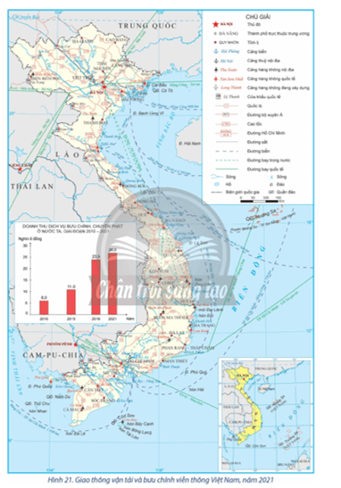

**Nhiệm vụ 2. Tìm hiểu ngành bưu chính viễn thông**

Dựa vào hình 21 và thông tin trong bài, hãy trình bày sự phát triển và phân bố ngành bưu chính viễn thông ở nước ta.

**LUYỆN TẬP**

Dựa vào bảng 21.1, hãy vẽ biểu đồ thể hiện số lượt hành khách và khối lượng hàng hóa vận chuyển ở nước ta, giai đoạn 2005 – 2021. Rút ra nhận xét.

